STYLE FERMETTE 3 façades avec VUE sur CHAMP!

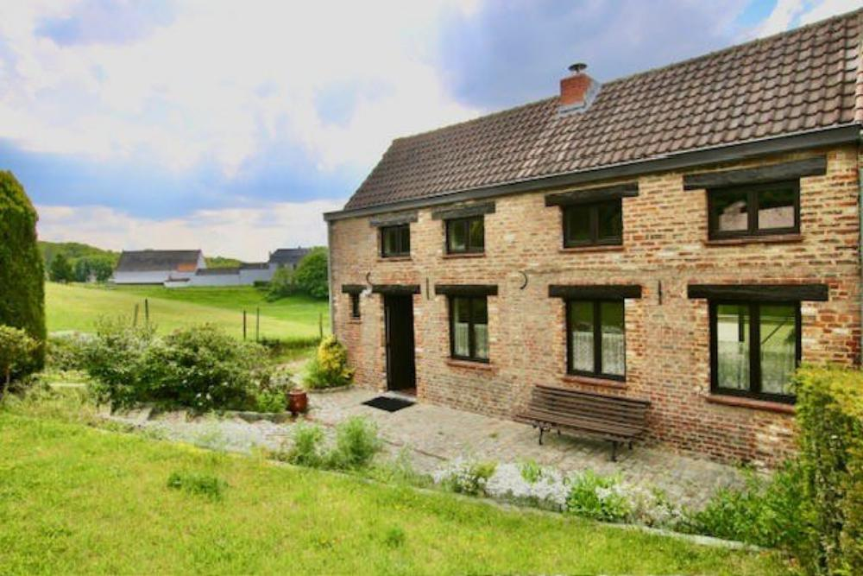

Lasne (réf 2587 B) : Dans une rue très calme et avec une vue sur les champs SANS AUCUN VIS-A-VIS! Très sympathique maison (style fermette) TRES LUMINEUSE. Elle se compose : Au rez-de-chaussée : hall d'entrée, grand salon avec FO, une cuisine équipée, un bureau/salle de jeu/chambre bébé et un WC séparé. Au 1er étage : 2 chambres avec grand débarras sous pente de toiture, 1 salle de bains avec baignoire, wc, bidet et 2 lavabos. Au sous-sol une grande cave (cellier). Grande terrasse en pierre bleue (64 m²) & jardin de 14 ares PLEIN SUD - SUD/OUEST. garage 1 voiture + 4 emplacements de parking. DIVERS : Chauffage au mazout - double vitrage. Proche du centre de Lasne. PEB = D. LIBRE A L’ACTE. Infos & Visites Century 21 Boondael 02/660.21.21 OU www.century21boondael.be

Infos & Visites Century 21 Boondael 02/660.21.21
OU www.century21boondael.be

Prix : 595.000 €

Rue du Culot, 5 à 1380 Lasne

Informations générales :

- Nombre de chambre : 3
- Nombre de salle de bains : 1
- Garage / Parking : 2 / 4
- Terrasse : Oui
- Jardin : Oui
- Exposition : Sud Ouest
- Type de cuisine : Equipée et aménagée
- Type de chauffage : Mazout
- Revenu cadastral : 1.110 €
- Revenu locatif mensuel :
- Charges mensuelles : €

Surfaces :

- Surface habitable : 152 m²
- Surface terrasse : 64 m²
- Surface jardin : 1.000 m²

Détails :

RDC:
- Cuisine 3,70 x 3,28 = 12,16 m²
- Hall d'entrée : 4,02 x 1,04 = 4,18 m²
- Office ou chambre bébé ou dressing ou bureau ou salle de jeu : 2,25 x 3,46 = 7,81 m²
- Salon avec Feu Ouvert K7 BG avec soufflerie : 8,40 x 3,95 = 33,27 m²
- Vestiaire placard
- WC séparé avec lave-main
1ère étage:
- 2 Chambres en parquet - CH1 : 6,33 x 4,08 = 25,86 m² - CH2: 4,74 x 2,38 = 11,30 m² + renfoncement 2,28 x 1,10 = 2,52 m²
- Hall
- Salle de bains 2 lavabos + bidet + wc + baignoire + rangemùent sous pente de toiture : 3,52 x 2,41 = 8,50 m²
Sous Sol:
- Cave cellier bien fraîche
Pièces diverses:
- Garage 1 voiture
- 4 Parking
Terrain:
- Arboré
- Boisé
- Cloturé
Terrain (suite):
- Etang
- Jardin 12 ares SUD - SUD/OUEST
Equipements de Cuisine:
- Four
- Frigo

- Hotte aspirante
- Lave linge raccord prévu
- Meubles de cuisine
- Evier
Fenêtres:
- Bois double vitrage traité et repeint
Certifications:
- Emissions CO2 70,00 Kg Co2m²an
- Numéro de certificat PEB 20210415018930
- Prestation énergétique 282,00 Kwh
- Total énergie primaire 42.958,00 kwh/an
Sol:
- Carrelage
- Parquet flottant dans les chambres
Revêtement mural:
- Peinture neuve partout
Vue:
- Dégagée
- Vue panoramique
- Vue sur forêt/bois
- Vue sur jardin

Photos :

